辦理日期 | 課程/活動名稱
107年9月16日 | 大湖社區 107年度中秋節聯歡晚會暨社會福利宣導活動

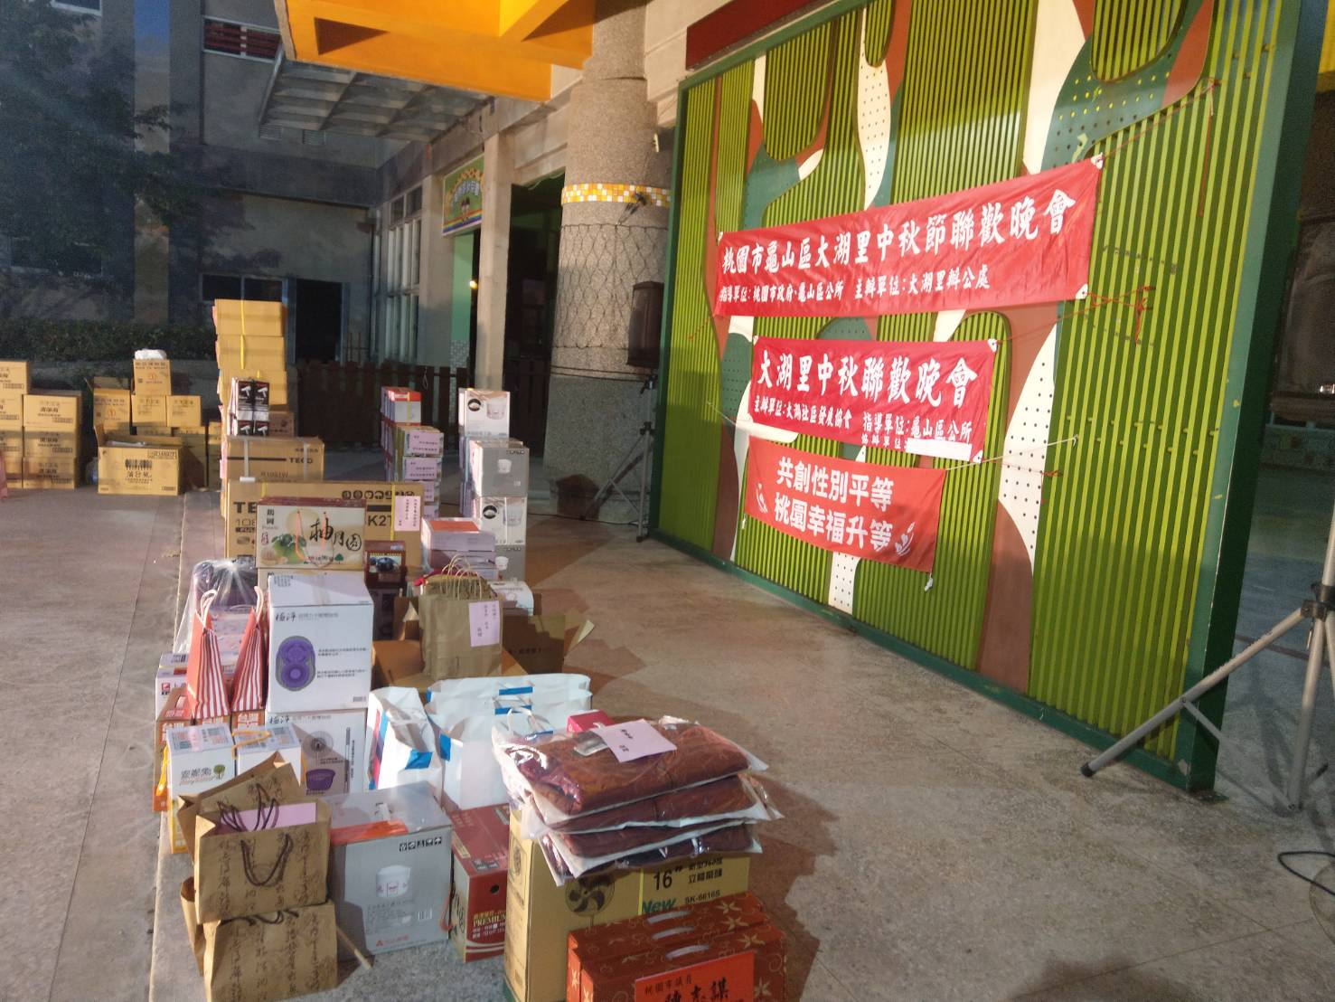
布置紅布條加深性平觀念
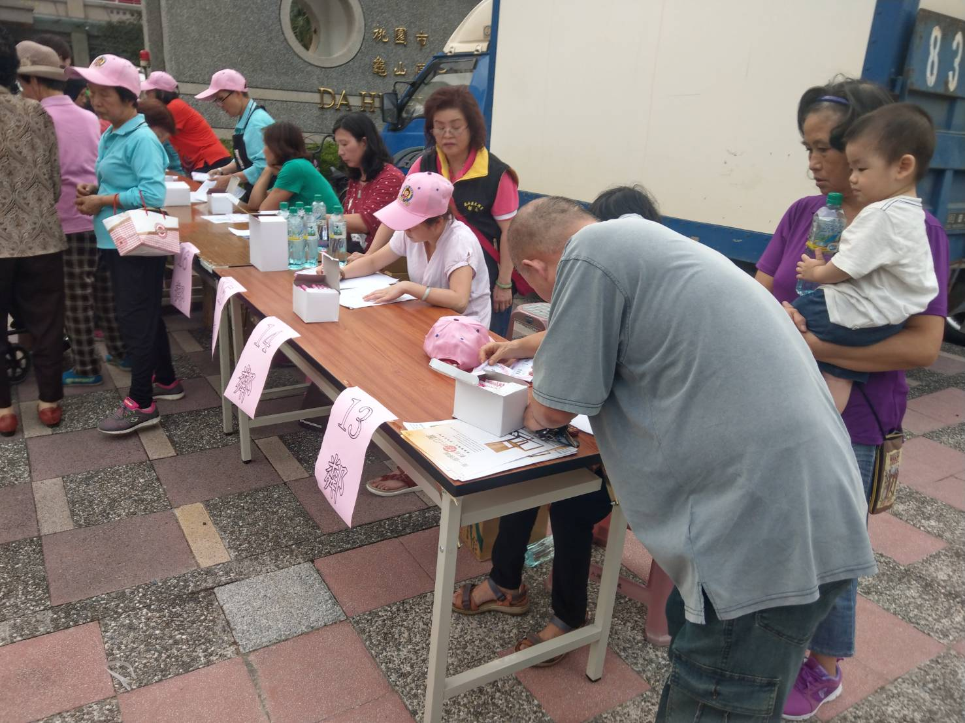
於簽到處放置性平宣導單
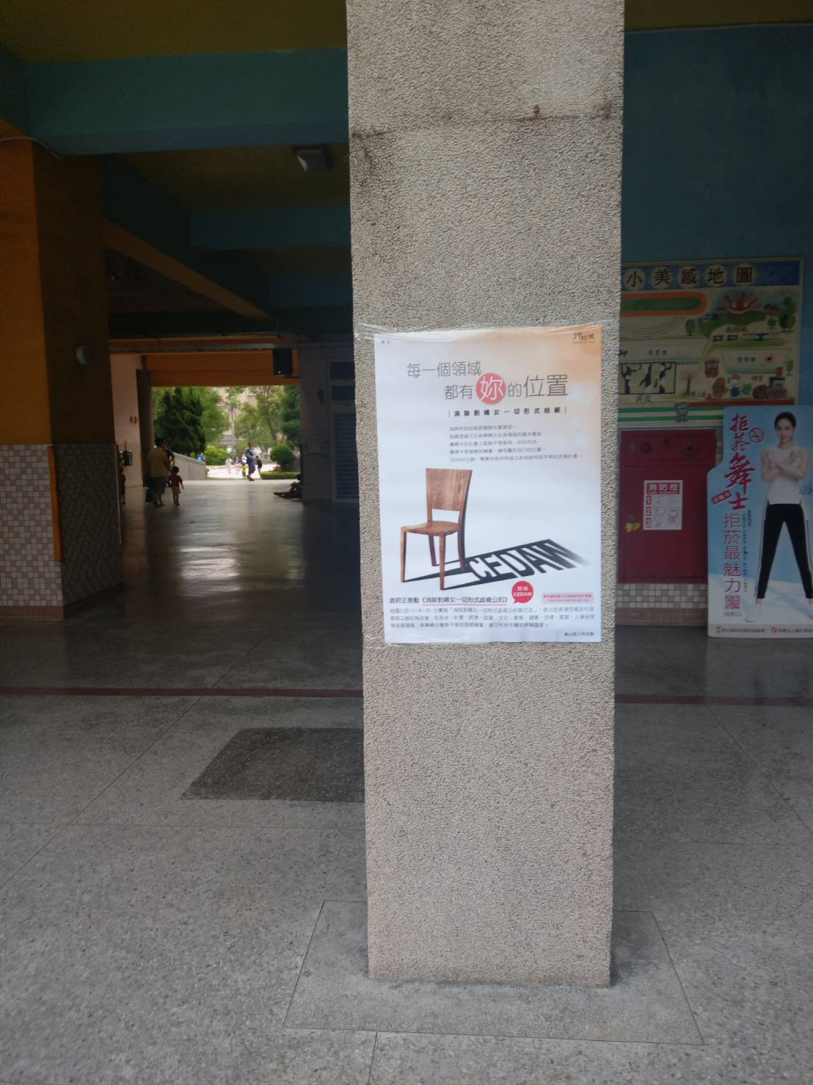
活動會場設置性平海報宣導
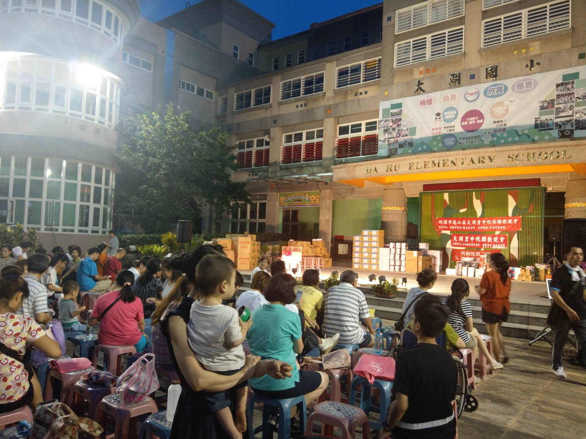
活動會場人山人海

